Pinar del Río, 20 de abril de 2022

A: Consejo de redacción de la revista Cooperativismo y Desarrollo.
Nos permitimos presentar para proceso editorial con fines de publicación el artículo Evaluación y perfeccionamiento de las funciones del proceso de dirección en una Empresa tabacalera y declaramos:
- Que es inédito.
- Que cada una de las personas que en el mismo constan como autora o autor ha contribuido directamente al contenido intelectual del trabajo, aprueba los contenidos del manuscrito que se somete a proceso editorial y da su conformidad para que su nombre figure en la autoría del mismo.
- Que este artículo no ha sido publicado previamente, no se encuentra en proceso de revisión en otra revista, ni figura en otro trabajo aceptado para publicación por otra editorial.

Autor 1 Autor 2
Dainel Falcón Corrales Anisley Herrera Pineda

Autor 3 Autor 4
Aidelisa Álvarez Gutierrez Luis Alberto Estrada Hernández
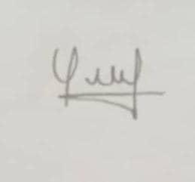

Autoría
Declaración de la contribución de los autores
Los autores declaramos en esta carta el aporte de cada uno a la investigación.
- Dainel Falcón Corrales y Anisley Herrera Pineda diseñaron el estudio, analizaron los datos y elaboraron el borrador.
- Aidelisa Álvarez Gutiérrez estuvo implicada en la recogida, el análisis e interpretación de los datos
- Luis Alberto Estrada Hernández realizó una revisión bibliográfica de los temas y objeto de estudio analizados
- Todos los autores revisaron la redacción del manuscrito y aprueban la versión finalmente remitida

